IRAKASLEAREN DATUAK

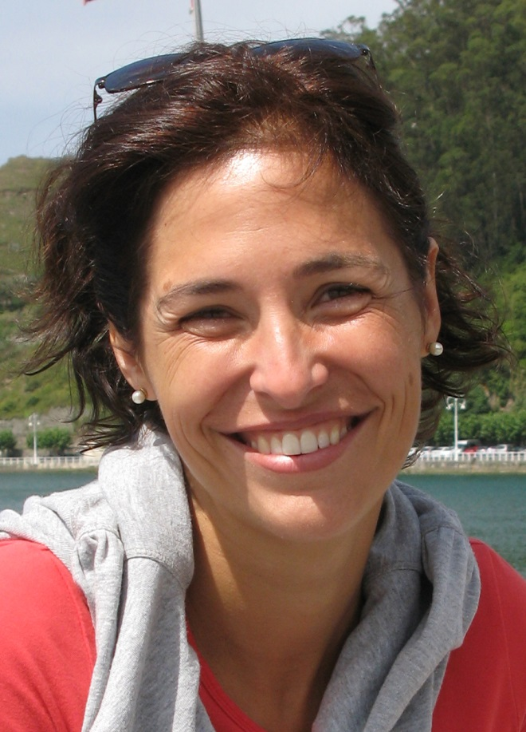

Marta Arrue Mauleon, Erizaina, Osasun Mentaleko Erizaintzan espezialista eta Psikologiako Fakultatean Doktorea da. Salamankako Unibertsitatean Geografia eta Historia lizentziatua ere bada. Bere ikerketa esparrua hezkuntza-berrikuntza da. Alor horretan artikuluak eta material didaktikoak argitaratu ditu.
Une honetan Leioako Erizaintzako Eskolan (UPV/EHU) irakasten du eta bertan Kalitate eta Berrikuntzarako zuzendariordea da.

